Tijdelijke woningen Eindhoven razendsnel gebouwd
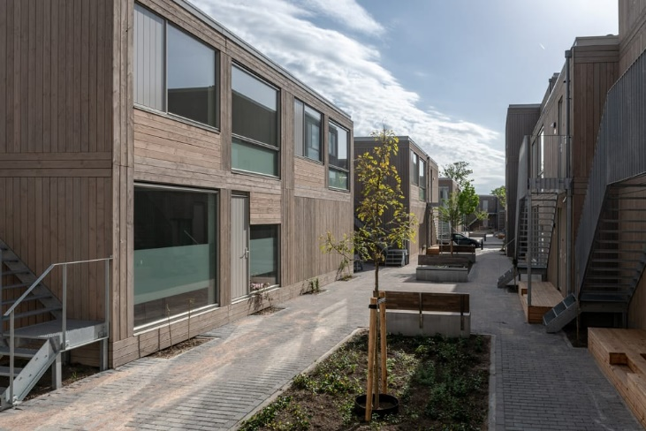
Aan de Quinten Matsyslaan in Eindhoven bouwde Aannemingsmaatschappij Friso 43 demontabele ‘Cubestee-woningen’. De zogenoemde flexwoningen werden zeer snel en voordelig gebouwd en voldeden precies aan de urgente vraag naar tijdelijke woningen voor Woningcorporatie Sint Trudo.

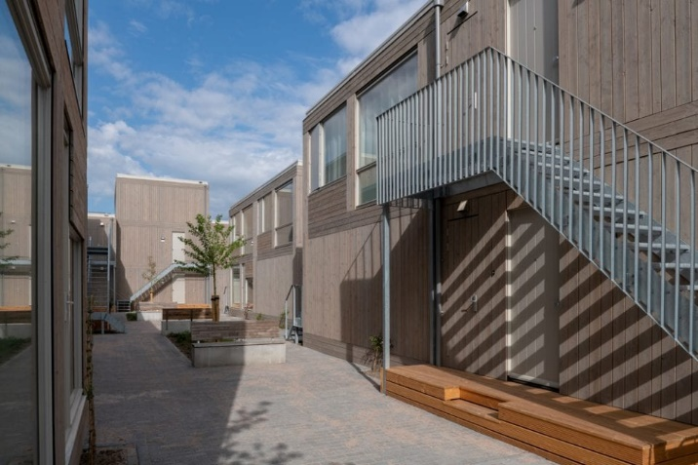
“In Eindhoven is de vraag naar huurwoningen groot. Het voormalige speeltuintje aan de Quinten Matsyslaan was beschikbaar, maar voldeed niet aan de geluidseisen van het Bouwbesluit. De woningen liggen namelijk in de geluidscirkel van de DAF-Fabriek, daardoor kon geen reguliere bouwvergunning afgegeven worden.
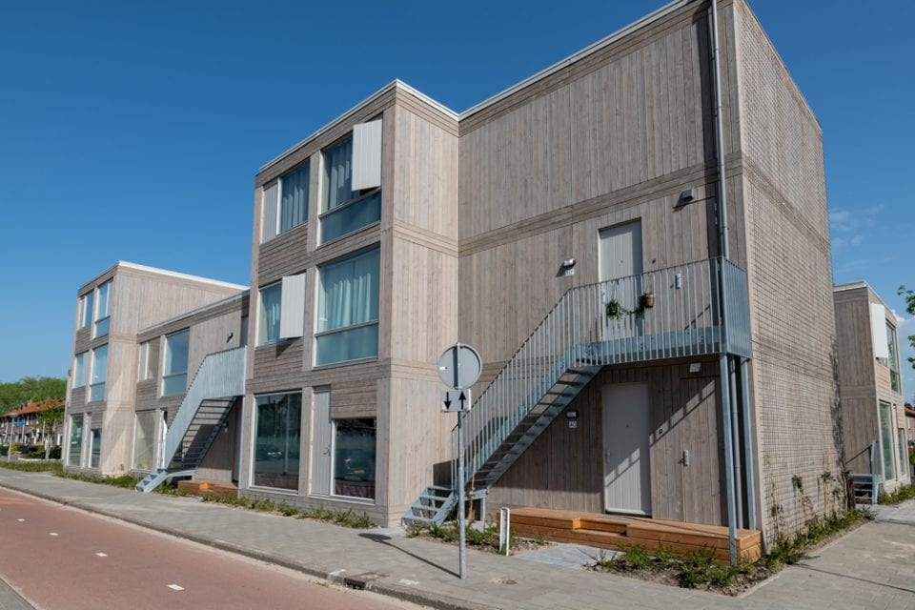
Tijdelijke woningen
Woningcorporatie Sint Trudo heeft toen besloten om tijdelijke woningen te plaatsen om aan de urgente huurvraag te kunnen voldoen. Een van de vereisten was dat de woningen snel en voordelig gebouwd konden worden. Het Cubestee-concept paste prima bij de vraag van de woningcorporatie.” vertelt Friso-projectontwikkelaar Wieger Pieter Boonstra.
Razendsnel bouwen
Een woning bouwen in een dag lijkt onmogelijk. Toch is het Friso gelukt. Friso-projectleider Cor Boorsma vertelt hoe: “De basis van de Cubestee is houtskelet. In de fabriek van Houkesloot Prefab in Leeuwarden zijn de houtskeletbouwelementen voorzien van beglaasde en afgelakte kozijnen. Vervolgens werden leidingen, installaties en badkamers in de elementen aangebracht. Deze elementen gingen op transport naar Eindhoven en zijn daar in een dag geplaatst en gemonteerd. Zo konden we razendsnel bouwen, werd de overlast voor omwonenden beperkt en waren we nauwelijks afhankelijk van het weer.”
Aardgasvrij
Op deze manier werden in een paar weken tijd de 43 woningen van Sneek naar Eindhoven getransporteerd en geplaatst. De flexwoningen zijn voor starters op de woningmarkt en mensen met woonurgentie. Naast de compacte studio’s met een woonoppervlak van 32 m² zijn er ook zeven appartementen met een oppervlak van 59 m² geplaatst. De woningen zijn aardagasvrij en worden elektrisch verwarmd. ‘De woningen zijn goed geïsoleerd en compact, per woning zijn 7 zonnepanelen toegepast om het energieverbruik te beperken’, vult Wieger Pieter aan. Voor de houten, geprefabriceerde Cubestees kreeg Sint Trudo een tijdelijke bouwvergunning met een looptijd van tien jaar. Daarna kunnen de woningen gedemonteerd en herbouwd worden.
Over de Cubestee
De Cubestee is een soort ‘tiny house’ van 6 bij 6 bij 6 meter en vooral geschikt voor een- of tweepersoonshuishoudens. Ook kan de Cubestee gebruikt worden als kantoor- studie- of praktijkruimte en is deze perfect geschikt door de uitbreiding van een bestaande woning. De Cubestee is ontwikkeld door Architectenbureau Onix NL, ontwikkelaar Rizoem en Friso Bouwgroep.

